DANH SÁCH CÁN BỘ LÃNH ĐẠO
BAN DÂN VẬN HUYỆN ỦY CÀNG LONG QUA CÁC THỜI KỲ

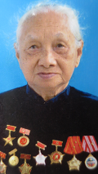 | Lê Thị Huê  Chức vụ: Nguyên Trưởng Ban  Thời gian công tác tại Ban Dân vận Huyện ủy Càng Long: 1976 - 1985
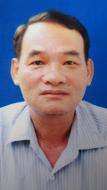 | Phạm Văn Tư  Chức vụ: Nguyên Trưởng Ban  Thời gian công tác tại Ban Dân vận Huyện ủy Càng Long: 2001- 2005
Lữ Văn Thum
Chức vụ: Nguyên Trưởng Ban
Thời gian công tác tại Ban Dân vận Huyện ủy Càng Long: 2008 - 2011
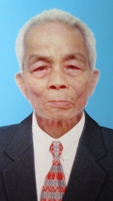 | Nguyễn Văn Ngượt  Chức vụ: Nguyên Phó Trưởng Ban  Thời gian công tác tại Ban Dân vận Huyện ủy Càng Long: 1984 - 1985
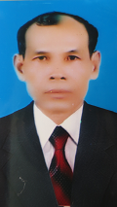 | Nguyễn Văn Trai  Chức vụ: Nguyên Phó Trưởng Ban  Thời gian công tác tại Ban Dân vận Huyện ủy Càng Long: 2003 - 2008
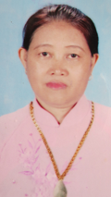 | Huỳnh Thị Hồng Phấn  Chức vụ: Nguyên Phó Trưởng Ban  Thời gian công tác tại Ban Dân vận Huyện ủy Càng Long: 2004 - 2009
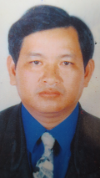 | Nguyễn Hoàng Vũ  Chức vụ: Nguyên Phó Trưởng Ban  Thời gian công tác tại Ban Dân vận Huyện ủy Càng Long: 7/2007 - 12/2012
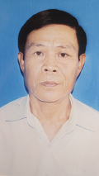 | Nguyễn Thành Công  Chức vụ: Nguyên Phó Trưởng Ban  Thời gian công tác tại Ban Dân vận Huyện ủy Càng Long: 2011 - 2013
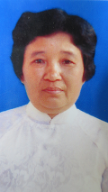 | Nguyễn Thị Lệ  Chức vụ: Kế toán tài vụ  Thời gian công tác tại Ban Dân vận Huyện ủy Càng Long: 1989 - 1992
Huỳnh Thị Lệ
Chức vụ: Kế toán tài vụ
Thời gian công tác tại Ban Dân vận Huyện ủy Càng Long: 1989 - 2000
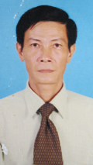 | Nguyễn Minh Niên  Chức vụ: Trưởng Ban  Thời gian công tác tại Ban Dân vận Huyện ủy Càng Long: Từ tháng 7/2012 đến nay.
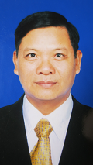 | Lê Công Vụ  Chức vụ: Phó Trưởng Ban  Thời gian công tác tại Ban Dân vận Huyện ủy Càng Long: Từ tháng 2/2013 đến nay.
Trương Hồng Tiến
Chức vụ: Phó Trưởng Ban
Thời gian công tác tại Ban Dân vận Huyện ủy Càng Long: Từ tháng 01/2014 đến nay.
Nguyễn Thị Tiếng
Chức vụ: Cán bộ văn phòng
Thời gian công tác tại Ban Dân vận Huyện ủy Càng Long: Từ tháng 8/2013 đến nay.

